西安理工大学毕业设计（论文）

题 目 南方航空公司电子客票
预订系统分析与设计
专 业 信息管理与信息系统
班 级 信管051班
学 号 3050561026
姓 名 谢 佳 妮
指导教师 李 明（讲师）


2009 年
南方航空公司电子客票预订系统分析与设计

谢佳妮
西安理工大学 信息管理系 信息管理与信息系统专业 05级 中国西安 710048

摘要
本文结合南方航空公司广州分公司的实际运作情况，以南方航空公司现有的机票预订业务的模式和特点为主要来源，结合近年来国内外的电子订票系统的相关规则以及各类的相关技术，设计并开发适用于该公司的电子客票预订系统。该系统在计算机网络、数据库和先进的开发平台上，开发一个具有开放体系结构的、易扩充的、易维护的、具有简易操作的电子客票预订系统。
本系统集查询订票、支付、打印登机牌、打印行程单、退票、改签及其他后台管理模块为一体，是南方航空公司提高业务水平，打造无纸化绿色航空的主要内容之一。本文对电子客票预订的业务流程运用UML进行了具体的分析并建模，采用了Dreamweaver MX、ASP（Active Server Pages）技术设计前台界面、采用了IIS、SQL数据库技术设计后台、以Browser/Server模式实现该系统。系统总体功能主要有会员注册/登陆、机票查询预订、个人信息管理、订单管理、会员信息管理、航班信息管理、订单信息管理和延误管理。最后本文对系统各功能模块进行具体的分析与设计。

【关键词】电子客票 机票预订 ASP B/S SQL数据库

Electronic Ticket Reservation System Analysis and Design of the China Southern Airlines Company

Jia Ni xie
Information Management and Information System，grade 2005，Information Management Department，Xi ’ an University of Technology, Xi ’ an, China, Zip code：710048

Abstract
The paper is on the basis of the actual operation of The South Airline Company's Guangzhou branch and combining the business pattern and characteristics of existed booking ticket process puts forward a electronic ticket booking system for this company using relevant rules and technical about electronic ticket booking system at home and abroad. The electronic ticket booking system has features like open architecture，easy expansion, and easy operation, development of this system is based on computer network theory、database theory and advanced development platform.
The system including inquiry and book ticket, payment, print boarding pass, print itinerary/receipt of electronic ticker, refund ticket, reissue ticket and other background management module. This system is one of the main sections of paperless environmentally friendly airline, it can improve the business level of The South Airline Company. The paper make a comprehensive analysis about the business process of electronic ticket booking using UML modeling tool, it also adopt Dreamweaver MX and ASP (Active Server Pages) to design the interface of fore apron,IIS and SQL datebase technology to design the backgound, and use Browser/Server model to implement the system. The main function of this system contains VIP register/login,ticket inquiry and reserve,personal information management,order management,VIP information management,information management of scheduled flight, oder information management and delay management. Finally, the paper analyzes and designs all subsystems in particular.

【Keyword】Electronic Ticket Reservation ASP B/S SQLData Base
目录
1 绪论 1
1.1 前言 1
1.2 南方航空公司电子客票预订系统的现状分析及问题 1
1.3 选题的目的及意义 3
1.3.1 选题的目的 3
1.3.2 选题的意义 4
2 理论综述 5
2.1电子客票 5
2.1.1 电子客票的定义 5
2.1.2 电子客票的发展 5
2.2 航空全球分销系统 5
2.3.1 航空全球分销系统的产生 5
2.3.2 四大航空全球分销系统 6
2.3.3 航空全球分销系统的发展趋势 7
2.3 国内外电子订票系统现状 7
2.4.1 国内电子订票系统的现状分析 7
2.4.2 国外电子订票系统的现状分析 8
2.4.3 电子订票系统在国内外的发展 8
3 系统规划 10
3.1 南方航空公司电子客票预订系统的目标 10
3.2 南方航空公司电子客票预订系统分析与设计的可行性分析 10
3.2.1 技术可行性 10
3.2.2 经济可行性 11
3.2.3 运行可行性 11
3.2.4 社会可行性 13
4 需求分析 14
4.1 南方航空公司电子客票预订系统功能需求分析 14
4.1.1 系统功能模块分析 14
4.1.2 系统用例包图 15
4.2 用例分析 16
4.3 南方航空公司电子客票预订系统业务分析 21
4.3.1 中国南方航空公司业务介绍 21
4.3.2 中国南方航空公司电子客票发展 23
4.3.3 南方航空公司电子客票系统业务流程分析 23
4.4 性能需求分析 28
5 系统设计 31
5.1 系统的设计原则 31
5.2 用例设计 31
5.3 类图设计 33
5.4 数据库设计 36
5.4.1 数据表的设计 36
5.5 编码设计 39
5.6 界面设计 40
5.6.1 输入页面设计 40
5.6.2 输出页面设计 43
5.7 权限设计 45
6 系统实施 46
6.1 浏览器—服务器模式（B/S模式） 46
6.2 系统开发环境 47
7 结论 49
致谢 50
参考文献 51

1 绪论

1.1 前言
因特网技术的飞速发展为航空公司带来了全新的售票方式。1994年10月，美国联合航空公司率先推出了网上售票系统，乘客只须在网上输入自己的信用卡号和有效期，就可以直接购买机票。出票方式有电子机票、机场取票、送票上门等多种方式。网上订票给旅客带来了方便。购票者足不出户就可在电脑上查询航班动态、票价和机票的可售情况，并直接订购机票，免去了奔波之苦。网上订票还扩充了航空公司的销售网点。截至1997年9月底，世界上排名前20位的航空公司都有了自己的网上售票系统。^{[1]}网上订票的优越性使国内越来越多的航空公司着手研制自己的网上订票系统。1999年9月，中国南方航空公司的网上订票系统正式启动，只要进入南航的网上订座页面就可以自己订购机票了，票款的支付方式为网上支付和现金支付。1999年10月，中国东方航空公司也正式开通了网上购票系统，凡是持工商银行上海分行牡丹信用卡的客户均可在东航网站购买上海始发的国际国内机票。
随着航空企业国际化进程的日益加快和竞争日益激烈,电子客票在中国的全面推广应用已是势在必行. 根据国际航协（IATA）的强制规定，从2006年10月16日起，停止向我国国内各大机票代理人发放BSP纸质客票，而到2007年年底在全世界实现BSP客票100%电子化。^{[5]}电子客票是一个总的发展趋势，若干年后必然会占据绝大部分市场份额，电子客票现状及发展趋势分析成为航空市场的重要议题之一。

1.2 南方航空公司电子客票预订系统的现状分析及问题
1999年9月，中国南方航空公司的网上订票系统正式启动，只要进入南航的网上订座页面就可以自己订购机票了，票款的支付方式为网上支付和现金支付。南方航空公司在2000年3月28日就推出了自己的B2C电子机票系统，2001年3月28日推出团体电子机票系统（B2B），成为了我国最早推出电子机票业务的航空公司，目前南航专用电子商务柜台及售后服务网点已经可以支持到90余个机场。[6]据业内人士透露，2001年南航电子客票销售就达到1.45亿元，截至2002年10月，电子机票销售4.6亿元。
电子客票相对于传统的纸质机票具有以下三大优势[6]：
- 省去送票取票时间
旅客选择电子客票，可以通过网站、电话、航空公司进行预订，在网上银行付款后，带好证件去机场的柜台直接办理登机手续就可以了。而原来乘客则需要电话或者网上下订单，然后等待送票或者自己上门取票，付款，再拿机票去办理登机手续。这样大大地简化了中间的过程，为旅客节省了大量的时间，也为推进了航空的信息化的发展，为航空公司节省大量成本，提升航空公司的服务质量。
- 不会出现丢失情况
电子客票由于不存在实体，乘客只需要记住自己的行程即可，航空公司为避免乘客忘记，在每次订票结束后都会通过发手机短信息和电子邮件的方式向客人准确地告知。只要乘客记住航空公司和起飞时间，带着证件就能办理登机手续，也就不存在丢失的问题了。
- 订票不受空间限制
订购纸票需要等待送票，而且只能在固定的地点买票，对于无法送机票的偏远之处，或者是在离值机柜台关闭前很短的时间内，都不能顺利拿到机票，而电子客票却能避免这样的尴尬。电子客票只需要电子预订，远程、网络或者电话支付就可以顺利登机。电子客票的出现打破的传统订票模式在时间和空间上的限制。
尽管电子客票具有众多的优点，就现存的电子客票系统来看，仍然存在着一些不成熟的地方。电子客票存在以下三大问题[2]：
- 部分乘客暂不认同
电子客票已在国内诞生了6年之久，但目前仍处于一个比较尴尬的位置。今年电子客票销售排名前两位的机票代理商携程和游易，电子客票约为其机票销售总量的80%。而国航最新的统计数据则表明，电子客票的销售仅占其全部业务的20%。
- 网上安全成为难题
旅客可以通过多家银行的网络支付系统实现购买，如：工商银行、中国银行、农业银行、建设银行、招商银行，北京银行、华夏银行、民生银行、浦东发展银行、深圳发展银行等。网络支付系统至今亦不是十分完善，在支付安全上并未得到很好的保证，这也是最大难题。
- 系统对接急需解决
各个航空公司电子客票系统的互不匹配，使电子客票在推广过程中遇到了较大的困难。[1]航空公司有自己的电子客票，各代理公司也有，即便大家都用BSP电子客票，但各自的服务不一致，在最后结算时也会引发扯皮现象。解决系统对接的问题成了当务之急。
综上所述，为了实现方便的网上预订机票，让用户更加快捷地完成机票的预订过程，同时实现对机票的管理，对航班的管理等操作，开发一个具有开放体系结构的、易扩充的、易维护的、具有简易操作的电子客票预订 系统是十分必要的。

1.3 选题的目的及意义

1.3.1 选题的目的
时代的产物进入新的世纪后，信息化越来越成为影响世界的重要因素。它影响着社会形态，生产生活方式，乃至思想价值观念等诸多方面。无可否认，全球信息化已经成为世界经济发展的主题。在这样一个信息时代，每个行业都必须迎接信息化的挑战，更应抓住信息化的机遇。民航业作为最早使用信息技术的行业之一，始终在不断地使用信息技术推进行业内部的信息化发展。激烈的竞争、对于优质服务的需求，也促使民航业通过信息化手段不断寻求降低成本、改善服务的途径。 在此背景下，电子客票——民航业重要的信息化改革之一应运而生了。[4]
电子客票（ET）业务是对传统航空客票业务的一种延伸，它利用计算机网络平台将传统客票电子化、虚拟化；使空港对旅客的认证从传统的客票演变成网络传递的电子认证。由于电子客票保存在航空公司的电脑系统，就像现金存到了银行，与普通客票相比，电子客票具有更明显的优势。旅客只需要通过传统定座方式如终端、电话等或者INTERNET进行定座、付款，电子客票系统会记录旅客的需求并在系统中产生虚拟的票证影像，旅客只需要记录定座的有关编码，不需要打印机票，无需等待取票、送票,真正做到了方便快捷;对航空公司而言电子客票不需要印刷、运输等环节。电子客票的票面信息可以在被授权的业务系统上随时提取,并按照需要进行操作，如打印登机、行程单（报销凭证）。[5]
本系统是基于web基础之上进行设计的，这不仅是一个很好的内容载体，而且可以随时随地进行访问、订定等操作。

1.3.2 选题的意义
资料显示，传统的纸质机票要经历印刷、销售、运输、存档等环节，除销售渠道建设和维护成本外，每张机票大约花费航空公司人民币50元-60元的成本，而电子客票的成本却只在人民币10元左右，如此大的降低成本空间自然让航空公司垂涎不已。本电子客票预订系统可以提供支持航空旅客在网上查询、预定、支付后，在机场进出港系统确认了其行程、姓名等基本信息后，仅凭一张身份证就可办理一整套登机手续，降低了销售成本，使旅客可以更为快捷、安全地进行预订和乘机。从这方面考虑，该系统具有以下几方面意义[11]：
（1）能安全、准确地实现对客机航班信息的录入修复；
（2）能快捷、稳定地使用户进行航班预订；
（3）能简单、全面的对自已的订票信息进行查询；

2 理论综述

2.1电子客票

2.1.1 电子客票的定义
电子机票也称电子客票，是纸质机票的电子形式，是一种电子号码记录，电子机票将票面信息存储在订座系统中，可以像纸票一样执行出票、作废、退票、换开、改转签等操作。电子机票依托现代信息技术，实现无纸化、电子化的订票、结账和办理乘机手续等全过程。电子机票的出现顺应了信息时代的市场需求，已成为航空旅行电子商务化的重要标准之一。[16]
1993年8月，以亚特兰大为基地的美国Valuejet航空公司首创了电子机票的销售，由于顺应新技术发展的潮流，在随后不到10年的时间内，电子机票就在国际航空业得到了迅猛发展。1998年，美国联合航空公司电子机票的销售量已占总销售额的46%，1999年升至58%；而该公司的代理费则由1998年的13.25亿美元，降至1999年的11.39亿美元，代理费成本降低了14%。到2001年11月，使用美联航电子机票的乘客已经占65%。[15]

2.1.2 电子客票的发展
资料显示，到目前为止，电子机票已经发展到了第三代。在第一代阶段，旅客通过电话或互联网购买，并通过邮件、传真或电子邮件获得收据及订单号、航程票价等信息，当在机场办理登机手续时，旅客必须出示身份证明，以换取登机牌。第二代的电子机票则利用了智能卡技术，它不仅能为旅客累计里程点数、替代机票和登机牌，并可作为进入贵宾室休息的凭证，还可以凭卡预订出租汽车和酒店的客房。简单地说，这种电子机票已经将与旅行相关的各种服务都纳入了一张卡中。而在本世纪初问世的第三代电子机票则能够提供电话和金融服务功能。我国的电子机票现在还处于第一代。[12]

2.2 航空全球分销系统

2.3.1 航空全球分销系统的产生
从国外航空销售系统的演变和发展看，计算机技术的发展为航空销售提供了有力的手段。从二十世纪六十年代末开始,美国、欧洲等国的航空公司相继建立了以订座控制和销售为主的计算机系统（简称ICS）；到二十世纪七十年代末，为满足销售代理人销售航空公司机票的需求，国外航空公司以ICS为基础，分离出与ICS相连接的计算机代理人分销系统（简称CRS）。进入二十世纪八十年代末、九十年代初，随着航空企业的联合或联盟，CRS逐步演变为全球化，具有运输、旅游等多种服务功能的代理人分销系统（简称GDS）。[25]

2.3.2 四大航空全球分销系统
全球航空领域有四大全球销售系统：Amadeus、Galileo、Sabre和WorldSpan。SABRE率先建立航空公司计算机预订系统（CRS），为旅游代理商提供便捷的机票销售方式。此后，全球分销系统的发展带来了全球旅游分销的革命性的变化。可以说，四大全球分销系统推动了全球旅游电子销售市场的形成。
（1）Amadeus是最大的全球分销系统，其前身是由欧洲四大航空公司——法航、西班牙航空公司、德国汉莎航空公司及北欧航空公司组建的“欧洲全球销售系统”。十年前，“欧洲全球分销系统”财团解体，经改组而产生了AMADEUS。其间北欧航空公司离开了这个集团（但仍用AMDAEUS品牌促销），又有大陆航空公司加盟进来。ADAMEUS能实现全球范围的航空客票预定功能，它依靠国家营销公司（NMCs）在当地使用ADAMEUS品牌来完成销售。
（2）alileo全球分销系统由英航、荷兰航空、加航、美航、美联航结盟组建成立。与Amadeus几乎同时成立，规模比Amadeus小。其核心GDS技术是美联航的Apollo系统。其他合作伙伴还有爱尔兰航空公司、意大利航空公司、奥林匹克航空公司及瑞航。适应互联网高速发展的趋势，GALILEO已经允许他们的商务用户通过互联网来预订，然后，系统将预订要求传递给他们信赖的旅游代理商去受理和出票。这种方式既能维护旅游代理商的原有利益，又能提高系统本身的效率。
（3）Sabre全球分销系统是美国航空公司1959年于IBM公司合作成立的。六十年代初期，SABRE被视为现代全球分销系统的先驱。它经营企业旅游系统和电话呼叫中心，经过技术升级后的Sabre全球分销系统扩大了经营领域，成为了唯一经营互联网旅行社-TRAVELOCITY的全球分销系统。同时，它通过与Abacus公司的合作将业务扩大到亚太市场；还致力于美国航空公司技术服务输出的工作，由传统的国际航空客票分销商，扩展成为集航空、国际旅行社、GDS电子商务技术供应商为一体的综合性全球分销系统。日本的Axess和Infini航空客票全球分销系统也是通过Sabre直接或者间接联接起来的子系统。
（4）WORLDSPAN公司成立的起因是三角航空公司（DATASII）和PARS（其母公司是TWA和西北航空公司）的合并。它是四个全球销售公司中最小的一个，业务主要在美国，在伦敦设一分公司控制美国之外的所有业务。在于SABRE合作之前，ABACUS曾是WORLDSPAN公司的合作者。

2.3.3 航空全球分销系统的发展趋势
全球分销系统随着经营环境的变化不断发展进化，系统的结构和功能日趋合理和完善。目前，全球分销系统的发展呈现三大趋势[23]：
(1) GDS经营业务的多元化：全球分销系统在运营好自己的传统业务的同时，着力发掘增值业务，培育新的业务增长点。目前，全球分销系统的收入中只有10%来自于非航空产品，因此增值业务发展的潜力空间十分巨大。
(2) GDS与互连网的合作与融合：互联网与GDS既有共性，又有互补性。在互联网高速发展的今天，GDS正寻求与互联网的融合，将与互联网之间的竞争变为合作机遇，提出新的，应用范围更广和更具有竞争力的旅游电子商务解决方案。
(3) 票务体系和金融结算系统的创新：尽管电子机票已经存在，但是大量的航空机票仍使用纸票。旅游代理商经营这些票，票代表了交通权。在旅游之前，票是有效的货币形式。航空机票在使用之前是有价商品，可以被视为一种具有商业价值的可议价文书。国际航空交通协会（IATA）和美国航空交通协会（ATA）制定了机票内容和格式的标准。而旅游发展到今天的水平，每一次旅游交通都要单独票证的制度就显得不合时宜了，理想的情况是能“一票制、一卡同”，即一张票能够成为多种交通方式的代表，旅客可以据此完成铁路、航空及汽车旅游。

2.3 国内外电子订票系统现状

2.4.1 国内电子订票系统的现状分析
1999年9月，中国南方航空公司的网上订票系统正式启动，只要进入南航的网上订座页面就可以自己订购机票了，票款的支付方式为网上支付和现金支付。1999年10月，中国东方航空公司也正式开通了网上购票系统，凡是持工商银行上海分行牡丹信用卡的客户均可在东航网站购买上海始发的国际国内机票。[17]
南方航空公司在2000年3月28日就推出了自己的B2C电子机票系统，2001年3月28日推出团体电子机票系统（B2B），成为了我国最早推出电子机票业务的航空公司，目前南航专用电子商务柜台及售后服务网点已经可以支持到90余个机场。据业内人士透露，2001年南航电子客票销售就达到1.45亿元，截至2002年10月，电子机票销售4.6亿元。2003年的非典让中国国航彻底下定决心上线电子机票系统。

2.4.2 国外电子订票系统的现状分析
因特网技术的飞速发展为航空公司带来了全新的售票方式。
1994年10月，美国联合航空公司率先推出了网上售票系统，乘客只须在网上输入自己的信用卡号和有效期，就可以直接购买机票。出票方式有电子机票、机场取票、送票上门等多种方式。
网上订票给旅客带来了方便。购票者足不出户就可在电脑上查询航班动态、票价和机票的可售情况，并直接订购机票，免去了奔波之苦。
网上订票还扩充了航空公司的销售网点。截至1997年9月底，世界上排名前20位的航空公司都有了自己的网上售票系统。网上订票的优越性使国内越来越多的航空公司着手研制自己的网上订票系统。

2.4.3 电子订票系统在国内外的发展
据国际航空运输协会提供的一份统计报告，中国是目前世界上电子机票业务发展最好的国家之一，不过目前亚太地区其他国家在该领域的发展程度甚至不超过非洲。据法新社报道，“中国在电子机票市场的表现极为出色，比率达到95％，这个数字高于世界范围的平均水平78％。”国际航空运输协会IATA发言人表示，“与此同时亚洲其他地区的表现让人失望，平均比例只有68％，仅仅和非洲市场相同。
随着航空企业国际化进程的日益加快和竞争日益激烈,电子客票在中国的全面推广应用已是势在必行. 根据国际航协（IATA）的强制规定，从2006年10月16日起，停止向我国国内各大机票代理人发放BSP纸质客票，而到2007年年底在全世界实现BSP客票100%电子化。电子客票是一个总的发展趋势，若干年后必然会占据绝大部分市场份额，电子客票现状及发展趋势分析成为航空市场的重要议题之一。
中国南方航空股份公司是中国三大航空运输企业之一，公司拥有的固定航线在350条左右，拥有100多架飞机，集团总部位于广州市。业务量的增加，对南方航空的网上订票系统提出了新的挑战。[17]

3 系统规划

3.1 南方航空公司电子客票预订系统的目标
本系统的目标是利用现有的软件，开发一个具有开放体系结构的，具有良好人机交互界面的机票预定系统，为企业的决策层提供准确、精细、迅速的机票销售信息。采用Browser/Server结构，将机票预定系统划分为两个子系统：前台用户操作子系统，后台管理子系统。 以计算机为工具，对系统的功能和目标进行扩充。这一要求是机票预定系统的最高目标，将通过系统运行后获得的大量销售历史数据基础上，实现这一目标。
基于web的电子客票系统设计的基本出发点在于：方便用户预订机票、方便用户在线浏览自已历史订票记录、使用户可以远程对其信息进行修改。主要目的如下：
（1）用户可以自主注册，修改自已的用户信息；
（2）用户预订的增添和退订；
（3）登陆系统的用户可以查询所有自已历史订票记录；
（4）管理员统一管理信息，包括对信息的编辑与添加；
（5）管理员对航班信息的增添、修改、删除，对飞行计划的增添、修改、删除，对可舱位等级、机票类型进行设置。

3.2 南方航空公司电子客票预订系统分析与设计的可行性分析
可行性研究一般需要从技术、经济、系统的运行和社会等方面进行综合分析，把这三个方面的分析工作称为技术可行性、经济可行性、运行可行性和社会可行性，下面结合南方航空公司具体具情况来说明开发本系统的可行性分析报告。

3.2.1 技术可行性
技术可行性（Technical Feasibility）是在现有的技术条件下，分析该技术是否能满足所开发的电子客票预订系统，并对该技术进行必要的可行性分析，技术资源的可用性和这些技术资源用于解决信息系统问题的可能性和现实性。本系统在采用B/S结构（Browser/Server结构），在航空公司设立服务器，用户工作界面是通过WWW浏览器来实现，极少部分事务逻辑在前端（Browser）实现，但是主要事务逻辑在服务器端（Server）实现，形成所谓三层3-tier结构。这样就大大简化了客户端电脑载荷，减轻了系统维护与升级的成本和工作量，降低了用户的总体成本（TCO）。
以目前的技术看，局域网建立B/S结构的网络应用，并通过Internet/Intranet模式下数据库应用，相对易于把握、成本也是较低的。它是一次性到位的开发，能实现不同的人员，从不同的地点，以不同的接入方式（比如LAN, WAN, Internet/Intranet等）访问和操作共同的数据库；它能有效地保护数据平台和管理访问权限，服务器数据库也很安全 。特别是在JAVA这样的跨平台语言出现之后，B/S架构管理软件更是方便、速度快、效果优。B/S结构具有以下优点：
（1）具有分布性特点，可以随时随地进行查询、浏览等业务处理；
（2）业务扩展简单方便，通过增加网页即可增加服务器功能；
（3）维护简单方便，只需要改变网页，即可实现所有用户的同步更新；
（4）开发简单，共享性强。

3.2.2 经济可行性
在系统的开发中，经济是一个企业考虑开发的一个方面，成本与利润的关系，以及以后系统开发出现的突发事件，是否值得去开发这个系统，以及新开发的系统所带来的收益有多大，系统的维护、安全等等方面进行分析与估计，对以后的系统开发是否有帮助或者其他的方面，新系统建成后是否能给企业带来收益，减少管理者的工作强度，总的来说，是否方便了企业的管理，提高了企业管理的效率，因此开发新系统必须进行经济可行性分析。
如年票务营业额90亿人民币，网上售票按10％计算，节约代理费用按5％计，则每年可增收4500万人民币，若将这一项目推广到全国其它航空公司，每年将为国家带来二亿元的收入。
开发这个系统，所需经济成本不高，耗费的人力物力都很低；且系统开发实现后，其对所需运行环境的要求也很低。但系统一旦投入使用，可以大大降低机票的销售成本和用户登机程序，将大大减少航空公司管理人员的工作量，提高了工作效率。其经济效益是显而易见的。

3.2.3 运行可行性
（1）软件要求
从Web应用程序的典型结构可以知道，运行Web应用程序至少需要web浏览器、Web服务器、应用服务器(操作系统)、数据库服务器。而编写Web应用程序需要一定技术支持和相关集成开发工具。因为用的是Microsoft Windows操作系统和SQL Server 2000数据库，所以本系统用的开发软件如下：
- web浏览器：Internet Explorer 5.0或以上。
- web服务器：IIS 5.0或以上。
- 应用服务器：Windows 2000/XP。
- 数据库服务器：SQL Server 2000(必须安装SQL Server 2000的Windows和SQL Server混合验证模式)。
- 技术支持：Microsoft.NET Framework SDK。
- 编程方式：ASP和VBScript。
（2）硬件要求
Web应用程序虽然运行在多台客户机和至少一台服务器组成的网络上，但在开发阶段，我们可以把一台计算机作为客户机又作为服务器使用，开发完成后再把web应用程序迁移到网络中。
- CPU：PentiumIII 450MH以上。推荐使用PentiumIII，600MH以上处理器。
- 内存：对Window2000 Professional要求在96MB以上，对Windows2000 Server要求在192MB以上。推荐：Professional版使用128MB以上、Server版使用256MB以上内存。
或用硬盘空间：系统驱动器至少需要500MB，安装驱动器为至少需要2.5GB。
（3）开发系统硬件配置
- CPU：AMD2800+
- 内存：960M
- 硬盘：320GB
- 分辨率：1024*768
由以上看，该系统对所需运行环境的要求很低。

3.2.4 社会可行性
所谓社会可行性，即它需要从政策、法律、道德、制度、管理、人员等社会因素论证信息系统开发的可能性和现实性。同时还需要考虑操作可行性（Operational Feasibility），操作可行性是指分析和测定给定信息系统在确定环境中能够有效地从事工作并被用户方便使用的程度和能力，一个新系统的开发必须更多的为使用者提供方便。
网上售票不仅方便了乘客，而且还节省了航空公司的代理费用，加速了资金周转。这为销售成本居高不下的航空公司带来了无限生机。网上售票的另一优点是扩充了航空公司的销售网点，使航空公司通过因特网将其销售网点扩展到全世界。
网上售票的巨大优越性，使越来越多的航空公司投入精兵良将研制自己的网上售票系统。截止至1997年9月底，世界上排名前20位的航空公司都有了自己的网上售票系统。民航界专家断言：到2010 年，世界上80％的航空机票将通过因特网销售。
航空公司用户采用浏览器并通过因特网实现与民航主机的实时交互操作，而用户又不必学习订座主机的专用操作命令，采用计算机仿真技术，网上售票的实现将大大方便客户，提升航空服务质量，使航空“售票网点”迅速扩大，遍及世界。

4 需求分析

4.1 南方航空公司电子客票预订系统功能需求分析

4.1.1 系统功能模块分析
南方航空公司的电子客票预订系统主要包括以下几个方面：会员信息管理、航班信息查询、机票预订、航班基础数据管理、订单信息管理、机票退票、机票改签、延误管理、票据打印。
（1）会员信息管理：旅客经注册后，可以对个人信息进行查看及修改等操作。旅客仅可对个人信息进行管理，管理员以管理员身份登录后可以对所有会员信息进行管理，提供包括会员信息的查询、增、删、改等操作，同时包括会员奖励制度的设置等。会员信息分为两大部分，如姓名、证件号等与搭机密切相关的信息为被锁定信息，旅客不可对这一部分信息进行修改，在需要的情况下，应由管理员进行修改；另外用户名（用于登录系统）、密码（用于登录系统）、联系方式等信息为基本信息，旅客和管理员皆可对其进行修改。
（2）航班信息查询：旅客提供一定的查询条件进行航班查询。系统根据旅客提供的查询条件，在数据库中查找相关的航班信息，系统查找到相关结果，并将其反馈给旅客。为方便航班基础数据管理，同样为管理员提供航班信息查询功能，可选择的查询条件较旅客多，如按舱位等级、机票类型进行查询。
（3）机票预订：旅客根据机票查询的结果，选择要订购的机票，进行确认航班信息和搭机人信息等相关的订购操作手续。完整的机票预订过程还包括支付等过程。
（4）航班基础数据管理：提供航班基础数据信息的管理，在航班管理中可以进行航班信息的查询、增、删、改等操作。同时提供了飞行计划管理、舱位等级管理、机票类型管理等方面的细化设计，方便航班信息的管理。航班信息管理属于基础数据的管理，输入的数据作为旅客进行查询预订的基础数据。
（5）订单信息管理：对旅客仅提供个人历史订票记录的管理，包括查询旅客现有的订单信息其中有订单状态信息，并提示旅客可进行的操作，如进行退票及改签等操作。管理员登录系统后可以对订单信息包括订票信息、退票信息、改签信息等进行管理，包括订票信息的查询、统计、增、删、改等操作。
（6）机票退票：在旅客需要退票时，先为旅客检测是否符合退票的条件，检测后为符合条件的旅客进行相关的退票操作手续，包括修改航班信息，修改旅客信息和退款等操作。
（7）机票改签：在旅客需要更换机票时，先为旅客检测是否符合更换机票的条件，为符合条件的旅客进行相关的更换机票操作手续，包括退票手续，重新选购机票手续，差额费用的计算和处理等操作。
（8）延误管理：提供延误信息的管理，包括延误信息的查询、增、删、改等操作。及时获取各航班的延误信息，修改航班的相关信息，同时将相关信息通知旅客。
（9）打印票据：提供登机和行程单的打印的打印功能。并确保这两种票据不能被重复打印。

4.1.2 系统用例包图
南方航空公司为了方便旅客，需开发一个电子客票预订系统。为便于旅客不受时间地点的限制，可以便利地在线购票，查询购票记录等。系统把预订机票的旅客信息，包括姓名、性别、工作单位、证件号、旅行时间、旅行目的地，输入机票预订系统的数据库服务器。系统经过查询航空公司内的航班数据库服务器后，为旅客提供航班的选择，订票后，出票成功即完成订票。旅客只要在机场柜台凭有效证件领取登机牌登机即可。有需要报销凭证的，可在柜台打印行程单。
为了简单地表示出复杂的类图，可以把类组合成包packages。一个包是UML上有逻辑关系的元件的集合。包是一个UML结构，运用它能够把诸如用例或类之类模型元件组织为组。 包被描述成文件夹，可以应用在任何一种UML图上。创建用例包图，用来组织系统的需求。把关联的用例放在一起，组织用例应该以主要主角的需要为基础。在用例包图上包含角色，这有助于把包放在上下文中理解，这样包图就会更容易理解。用例包图的主要受众是项目干系人。因此图的组织应该能够反映他们的需求。水平地排列用例包图，从左到右画出的依赖关系反映了西方文化的阅读习惯。
电子客票预订系统由以下三部分组成：前台订票操作子系统，后台管理子系统，以及置于航空公司的数据库服务器。南方航空公司的电子客票预订系统用例包图如图4-1所示：
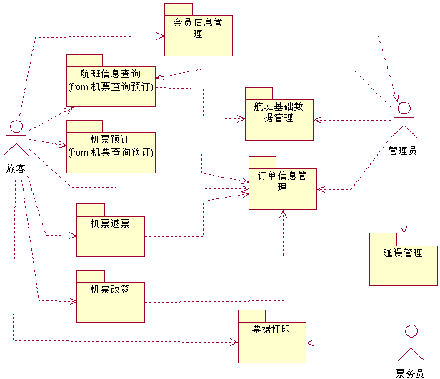
图4-1 电子客票系统用例包图

4.2 用例分析
用例图主要用来图示化系统的主事件流程，它主要用来描述客户的需求，即用户希望系统具备的完成一定功能的动作，通俗地理解用例就是软件的功能模块，用来描述软件应具备哪些功能模块以及这些模块之间的调用关系。用例图包含了用例和参与者，用例之间用关联来连接以求把系统的整个结构和功能反映给非技术人员（通常是软件的用户），对应的是软件的结构和功能分解。用例是从系统外部可见的行为，是系统为某一个或几个参与者（Actor）提供的一段完整的服务。从原则上来讲，用例之间都是独立、并列的，它们之间并不存在着包含从属关系。但是为了体现一些用例之间的业务关系，提高可维护性和一致性，用例之间可以抽象出包含(include)、扩展(extend)和泛(generalization)几种关系。[9]
（1）查询预订机票的用例图分析
查询预订机票用例图：旅客查询预订机票首先要通过查询用例对航班信息进行查询，然后通过订票用例进行订购操作，但要进行订票旅客必须已登录本系统的，若未登录需要使用登录用例先进行登录，完成订票后通过支付用用例完成支付付操作，具体如图4-2 所示：
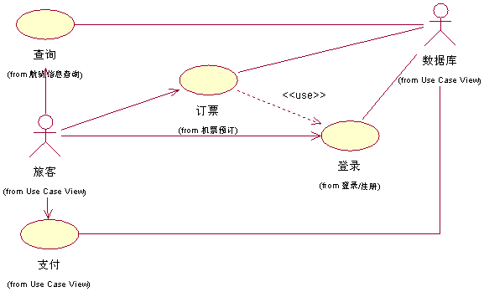
图4-2 查询预订机票用例图
（2）管理会员信息用例图分析
管理会员信息包括旅客对个人信息的管理和管理员对所有会员信息的管理。这两者都需要操作人员登录系统后方可进行相关操作，旅客的个人信息的管理只可修改部分信息，而管理员则可以所有信息进行修改操作。如图4-3 所示：
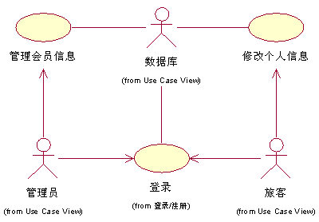
图4-3 管理会员信息用例图
（3）订单信息管理用例图分析
订单信息管理分为旅客管理个人历史订单和管理员管理所有订单信息。旅客必须登录后方可进行管理个人历史订单相关操作，可以按订票记录的状态进行历史订票记录的查询，可以对历史订票记录进行主要包括查看、退票、改签和支付的操作。系统管理员在登录后可以进行总体订单信息的管理，主要包括退票、改签和订单信息的管理，主要可以进行一些查询、增、删、改的操作。这一方面的信息的修改主要是为前台操作可能会出现的错误，在旅客提供足够的单据后可由管理员在后台登录后，为旅客在后台修改相关信息。如图4-4 所示：
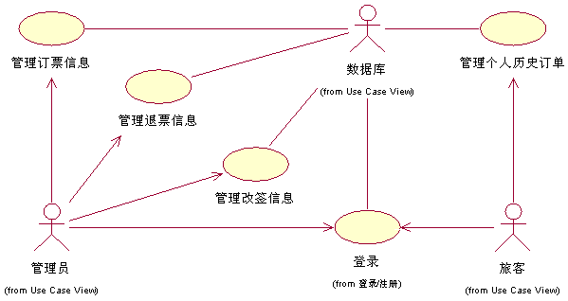
图4-4订单信息管理用例图
（4）航班基础数据管理用例图分析
航班基础数据管理是系统管理员进行航班基础数据设置的相关操作的功能模块。主要是通过对飞行计划、舱位等级、机票种类、机票信息、机型信息的管理来实现对航班信息的管理。管理员可以对飞行计划、舱位等级和机票种类进行设置，最终形成航班的详细信息。机型管理需要对公司的机队的具体信息进行输入，这属于基础数据的输入。在日后若有新置的飞机型号，也可以进行添加的操作。机型管理中包括飞机型号和制造商的相关信息。机票信息管理是与旅客订票最密切相关的一项，在这里面有各舱位、各票种的剩余票数和被锁票数，在旅客进行查询订票时提供相关的机票信息数据。如图4-5 所示。
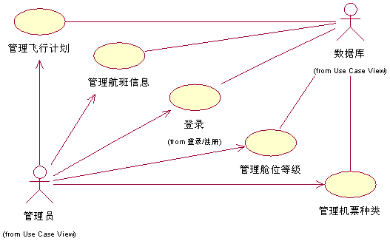
图4-5 航班基础数据管理用例图
（5）机票退票用例图分析
机票退票是旅客在登录后方可进行相关操作。主要为旅客提供自助的退票服务，经系统检验符合退票条件后进行退票的相关操作，包括删除订票信息、修改航班信息以及退款，旅客确认退款后退票完成任务。如图4-6 所示。
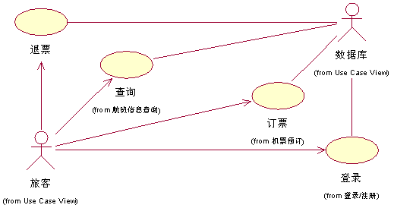
图4-6 机票退票用例图
（6）机票改签用例图分析
机票改签是旅客在登录后方可进行相关操作。主要为旅客提供自助的改签服务，首先通过改签用例添加改签信息然后再依次进行退票、重新订票的操作，然后计算改签差额，确认退款或补交费用。如图4-7 所示。
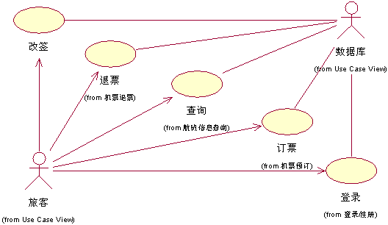
图4-6 机票改签用例图
（7）延误管理用例图分析
延误管理可以实时获取各航班的动态信息，在确认航班有延误的情况下，修改航班的相关信息，并同时将相关信息通知旅客。如图4-6 所示。
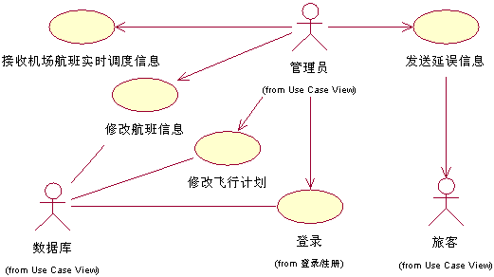
图4-6 延误管理用例图
（8）打印票据用例图分析
打印票据是票务员在后台登录后方可进行相关操作。主要提供为旅客打印登机牌和行程单的服务，这两项服务需要旅客到机场服务柜台出示有效证件后由业务员代为办理。两种打印服务仅提供一次，因此在打印前要确认是否符合打印条件。如图4-6 所示。
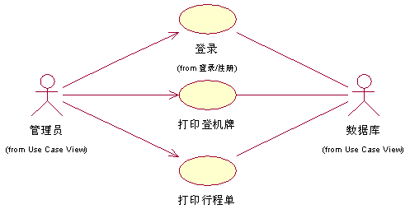
图4-6 打印票据用例图

4.3 南方航空公司电子客票预订系统业务分析

4.3.1 中国南方航空公司业务介绍
中国南方航空股份有限公司，是中国南方航空集团公司属下航空运输主业公司，总部设在广州，以蓝色垂直尾翼镶红色木棉花为公司标志。有新疆、北方、北京、深圳、海南、黑龙江、吉林、大连、河南、湖北、湖南、广西、珠海直升机等13家分公司和厦门航空、汕头航空、贵州航空、珠海航空、重庆航空等5家控股子公司；在上海、西安设立基地，在成都、杭州、南京等地共设有17个国内营业部，在新加坡、东京、汉城、迪拜、阿姆斯特丹、巴黎、洛杉矶、纽约、悉尼、拉各斯等地设有49个国外办事处。中国南方航空股份有限公司是国内运输飞机最多、航线网络最密集、年客运量最大的航空公司。目前，南航经营包括波音777、747、757、737，空客A330、321、320、319、300在内的客货运输飞机330多架，形成了以广州、北京为中心枢纽，密集覆盖国内，全面辐射亚洲。
2007年，南航旅客运输量近5700万人次，连续29年居国内各航空公司之首,是国内唯一一家进入世界航空客运前十强的航空公司，全球排名第9位。截至2007年5月20日，南航以连续安全飞行400万小时，获得民航总局颁发的飞行安全最高奖——飞行安全四星奖，成为目前保持安全纪录时间最长的航空公司。
南航航线网络覆盖27个国家和地区，159个国内外城市，并通过天合联盟网络连接全球162个国家841个目的地，2007年，南航完成旅客运输量5690.27万人次、货邮运输量87.20万吨、运输总周转量92.50亿公里，分别占中国民航总量的30.63％、21.7％和25.32％。
南航在全国各地共有13家分公司和5家控股子公司；在成都、杭州等地共设有17个国内营业部；在新加坡、东京、阿姆斯特丹、洛杉矶、悉尼、沙迦等地设有49个国外办事处，共有员工45474人。
作为中国最大的航空运输企业，本公司经营的机队有332架飞机，截至2007年底平均机龄6.37年。具体机队信息如表4-1：
表4-1 机队信息
类型 | 机型 | 架数
客机 | 波音B777A | 4
客机 | 波音B777B | 6
客机 | 波音B757-200 | 31
客机 | 波音B737-300 | 25
客机 | 波音B737-500 | 8
客机 | 波音B737-700 | 43
客机 | 波音B737-800 | 58
客机 | 空客A300-600 | 6
客机 | 空客A319 | 33
客机 | 空客A320 | 49
客机 | 空客A321 | 23
客机 | 空客A330-200 | 6
客机 | 空客A330-300 | 2
客机 | 麦道MD-82 | 12
客机 | 麦道MD-90 | 13
客机 | ERJ-145 | 6
客机 | ATR-72 | 5
货机 | 波音B747-400F | 2
合计 |  | 332

4.3.2 中国南方航空公司电子客票发展
南航在国内率先推出计算机订座、电子客票等业务；引进开发了收益管理系统、运行控制系统、财务管理系统、人力资源系统、货运系统、办公自动化系统等广泛覆盖各流程的信息系统，信息化优势明显；建有国内第一、全球第三的超级货站，以及国内最大的航空配餐中心等设施。
南方航空公司在2000年3月28日就推出了自己的B2C电子机票系统，2001年3月28日推出团体电子机票系统（B2B），成为了我国最早推出电子机票业务的航空公司，目前南航专用电子商务柜台及售后服务网点已经可以支持到90余个机场。
据业内人士透露，2001年南航电子客票销售就达到1.45亿元，截至2002年10月，电子机票销售4.6亿元。
2006年1月，继在白云机场投入4台自动值机设备后，首都国际机场1号航站楼里也增加了5台南航专用自助值机设备。
走进北京国际机场1号航站楼，沿着“电子机票”的指引牌很容易地找到了这5个特殊的值机口，自助服务设备安放在A38～43号柜台，旅客在自助值机柜台上输入客票顺序号或者直接扫描条形码的行程单后，系统会弹出乘客姓名、航段、登机时间、舱位等信息。
乘客确认后，即可进入座位选择，旅客可自己选择座位或者由系统自动提供座位，确认座位后，即可打印出登机牌和运输凭证。

4.3.3 南方航空公司电子客票系统业务流程分析
活动图（activity diagram，动态图）是阐明了业务用例实现的工作流程。
业务用例工作流程说明了业务为向所服务的业务主角提供其所需的价值而必须完成的工作。业务用例由一系列活动组成，它们共同为业务主角生成某些工件。工作流程通常包括一个基本工作流程和一个或多个备选工作流程。工作流程的结构使用活动图来进行说明。[9]
工作流程活动图用于研究实现业务目标时所要执行的各项任务或活动的顺序安排。活动既可以是手动执行的任务，也可以是自动执行的任务。它可完成一个工作单元。
活动图是状态图的一种特殊形式。其中所有或多数状态都是活动状态，而且所有或多数转移都在源状态中的活动完成时立即触发。[3]
根据对南航订票业务的研究与分析，得出查询、订购机票、支付、打印登机牌、行程单等主要业务的的活动图，如下所示。
（1）查询机票活动图：
查询机票活动图，从旅客进入查询页面开始，也可以通过首页中的快捷查询栏进行查询，旅客根据需要，提供需要预订的航班的出发城市、到达城市、出发时间等信息，系统通过接口在数据库中进行查询，并将查询结果反馈给旅客。该查询活动与一般的查询相似，需要判断查询条件的合法性。该查询活动是订购机票的先决条件，旅客通过查询得到航班和舱位的实时信息，并通过这些信息来选订机票。因此，在页面停留时间过长的情况下，系统应当自动重新执行查询操作，并显示实时的航班信息具体操作如图4-7所示：
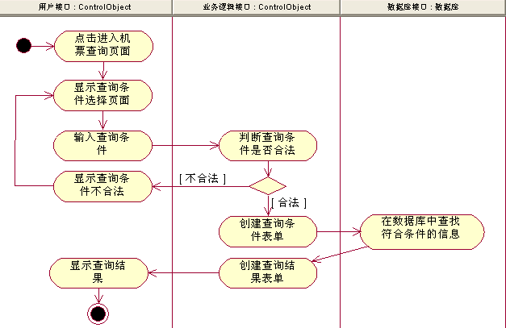
图4- 7 查询机票活动图
（2）订购机票活动图：
订购机票从查询机票最后所得到的航班信息结果开始，在航班信息列表中有相关的基本信息，旅客根据自己的需要从中进行选择，在选中所需的航班后，点击预订的链接。系统会在数据库中查找航班详细信息，同时查找会员信息，生成订单信息，经旅客确认后创建相应的订单信息，其中包括状态一栏，在支付完成后，整个订票程序才算完成，因此这一操作完成后状态栏中还是显示未支付。在旅客确认订票信息后，系统才会在数据库中添加相关的订票信息记录，并根据订单信息锁定航班的舱位信息，仅点击预订是不会添加该记录的。并且若90分钟内，旅客没有完成支付的操作，系统音乐会自动好解开对该机票座位信息的锁定，即该订票信息将作费。在确认订单信息添加成功后系统反馈给旅客订票成功的信息，同时提示进行下一步支付的操作。具体操作如图4-8所示：
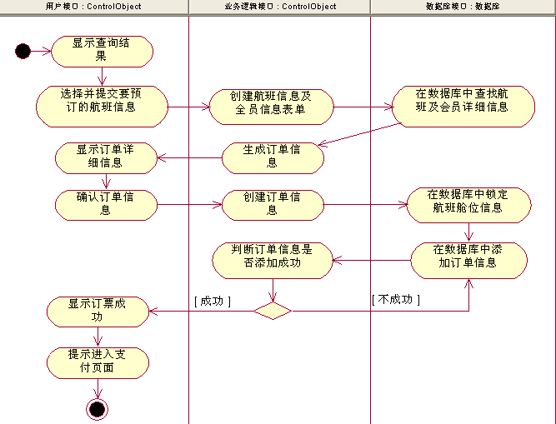
图4-8订购机票活动图
（3）支付活动图：
支付活动图从订票成功后开始，订票成功后提供支付的链接，也可以在订单管理模块中查询具体订单，并在反馈的信息列表中的操作栏点击支付链接进行相关的操作。旅客确认了支付信息（主要包括支付的金额和支付对象）后，系统通过第三方支付平台提供的接口，提交相关的订单信息，并显示第三支付平台的支付页面。这里第三支付平台选择了支付宝，国内最先进的支付平台。在使用第三支付平台时，旅客需要在这一平台系统进行注册，在支付宝中用户可以选择使用电子钱包中的电子现金，亦可以用网上银行直接进行支付。在支付平台中包括了商户的验证，在认证用户的电子钱包中有相关的订单支付记录。并向商户提供管理接口，提供实时的订单支付状态。在确定旅客已支付的情况下，系统在数据库中添加支付信息，并修改订票记录信息的状态栏。具体操作如图4-9所示：
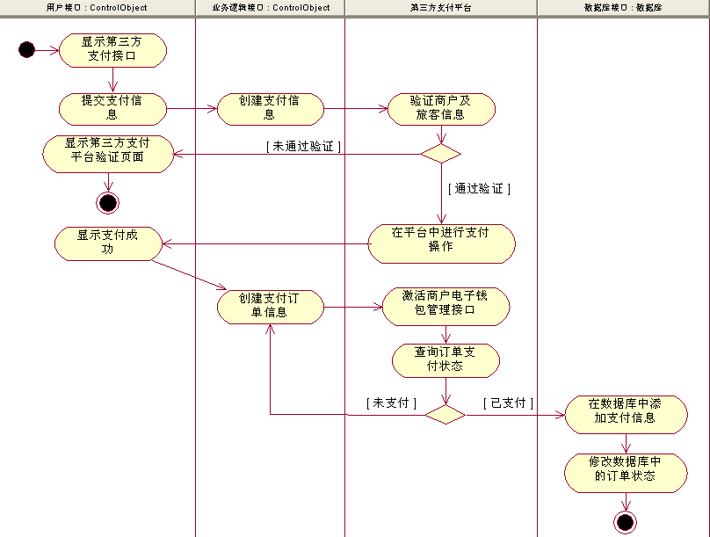
图4-9支付活动图
（4）打印登机牌活动图：
打印登机牌活动图从旅客到达机场服务柜台开始，旅客向柜台业务员提交有效证件，经检验无误后，业务员以票务员的身份登录系统，并在打印票据的模块中进入打印登机牌的模块进行操作。系统提示输入旅客姓名以及证件号，作为订票记录的查询条件。系统根据旅客提供的信息查找订票记录信息，在查找到相关记录后，系统需要对该订票记录中的航班进行判断是否已开始办理登机手续，只有已开始办理登机手续的航班才可以打印登机牌。每班航班在起飞前两小时方可开始办理登机手续，在起飞前的45分钟停止办理登机手续。在系统确定该航班可办理登机手续后，显示座位选择页面，可以选择“自选座位”或“系统派位”。在旅客选择了座位后，生成完整的登机信息，其中包括登机序号、航班号、日期、姓名、登机时间、到达站、登机口、舱位等级和座位号。确认无误后，系统将登机信息添加到数据库中，同时修改订票记录的状态栏，改为“已打印登机牌”，同时通过第三方软件生成登机牌，并显示登机牌打印页面，进行打印登机牌的操作。具体操作如图4-10所示：
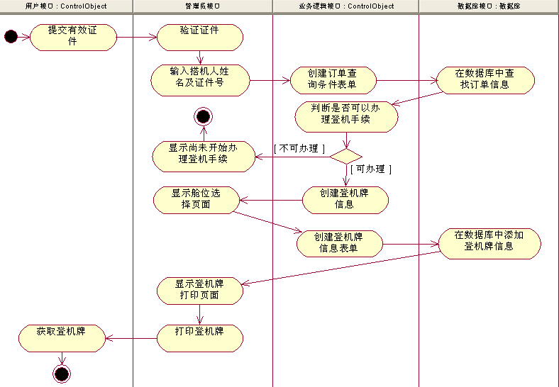
图4-10打印登机牌活动图
（5）打印行程单活动图：
打印行程单活动图从旅客到达机场服务柜台开始，旅客向柜台业务员提交有效证件和登机牌，经检验无误后，业务员以票务员的身份登录系统，并在打印票据的模块中进入打印行程单的模块进行操作。系统提示输入旅客姓名以及证件号，作为订票记录的查询条件。系统根据旅客提供的信息查找订票记录信息，在查找到相关记录后，系统需要对该订票记录的状态栏进行判断，该订票记录是否已打印行程单，行程单作为报销凭证，每个订单只可打印一次，所以只有未打印行程单的订单才可以打印行程单。作为报销凭证的行程单，必须在当地机场南航电子商务柜台领取，并且只有带有国家税务总局监制标志的行程单才能做为报销凭证。在系统确定未打印行程单后，系统生成该订票记录的详细信息，其中包括订票记录信息、乘机人信息和承运商信息，并通过第三方的专业软件形成行程单，并显示行程单的打印页面，进行打印的具体操作。行程单需要用专门的纸张进行打印，并在行程单上有发票专用的印章。在完成打印后，系统对该订票记录的状态栏进行修改，改为“已打印行程单”。具体操作如图4-11所示。
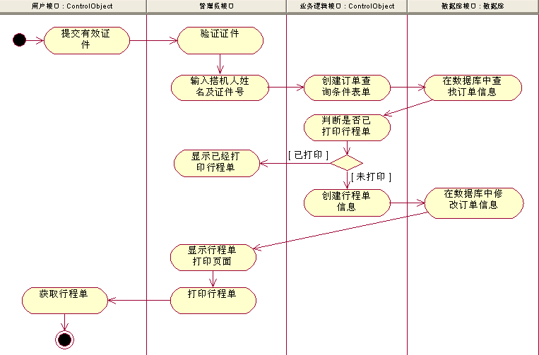
图4-11打印行程单活动图

4.4 性能需求分析
为了保证系统能够长期、安全、稳定、可靠、高效的运行，电子客票预订系统应该满足以下的性能需求：
（1）系统处理的准确性和及时性 ：
系统处理的准确性和及时性是系统的必要性能。在系统设计和开发过程中，要充分考虑系统当前和将来可能承受的工作量，使系统的处理能力和响应时间能够满足企业对信息处理的需求。
由于电子客票预订系统的查询功能对于整个系统的功能和性能完成举足轻重。作为系统的很多数据来源，而机票数量和时间又影响企业的决策活动，其准确性很大程度上决定了机票预定系统的成败。在系统开发过程中，必须采用一定的方法保证系统的准确性。
（2）系统的开放性和系统的可扩充性 ：
机票预定系统在开发过程中，应该充分考虑以后的可扩充性。例如网上办理登机手续等，用户查询的需求也会不断的更新和完善。所有这些，都要求系统提供足够的手段进行功能的调整和扩充。而要实现这一点，应通过系统的开放性来完成，既系统应是一个开放系统，只要符合一定的规范，可以简单的加入和减少系统的模块，配置系统的硬件。通过软件的修补、替换完成系统的升级和更新换代。
（3）系统的易用性和易维护性 ：
电子客票预订系统是直接面对使用人员的，而使用人员往往对计算机并不时非常熟悉。这就要求系统能够提供良好的用户接口，易用的人机交互界面。要实现这一点，就要求系统应该尽量使用用户熟悉的术语和中文信息的界面；针对用户可能出现的使用问题，要提供足够的在线帮助，缩短用户对系统熟悉的过程。
电子客票预订系统中涉及到的数据是航空公司的相当重要的信息，系统要提供方便的手段供系统维护人员进行数据的备份，日常的安全管理，系统意外崩溃时数据的恢复等工作。
（4）系统的标准性 ：
系统在设计开发使用过程中都要涉及到很多计算机硬件、软件。所有这些都要符合主流国际、国家和行业标准。例如在开发中使用的操作系统、网络系统、开发工具都必须符合通用标准。如规范的数据库操纵界面、作为业界标准的TCP/IP网络协议及ISO9002标准所要求的质量规范等；同时，在自主开发本系统时，要进行良好的设计工作，制订行之有效的软件工程规范，保证代码的易读性、可操作性和可移植性。
（5）系统的先进性 ：
目前计算系统的技术发展相当快，做为电子客票预订系统工程，应该保证系统在下个世纪仍旧是先进的，在系统的生命周期尽量做到系统的先进，充分完成企业信息处理的要求而不至于落后。这一方面通过系统的开放性和可扩充性，不断改善系统的功能完成。另一方面，在系统设计和开发的过程中，应在考虑成本的基础上尽量采用当前主流并先进且有良好发展前途的产品。
（6）系统的响应速度 ：
电子客票预订系统在日常处理中的响应速度为秒级，达到实时要求，以及时反馈信息。在进行统计分析时，根据所需数据量的不同而从秒级到分钟级，原则是保证操作人员不会因为速度问题而影响工作效率。

5 系统设计

5.1 系统的设计原则
为满足上述系统需求，本系统设计将严格按照下述设计原则进行。
安全性原则：采用一定的技术并与相应的管理制度相结合，设置权限管理体系，防止非授权用户对系统的操作；
可靠性原则：设计中充分考虑发生异常时的数据备份方案。
灵活性原则：软件设计时应充分考虑整个应用的灵活性要求，实现系统软件在业务变更或软件技术发展时的灵活性适应能力。
准确性原则：数据库系统的构件应具有完备的数据完整性校验。
易操作性原则：使用图形化交互式人机界面，提高应用界面的统一化程度，具有操作简单、方便的特点。
用户参与原则：在软件开发的各项阶段性过程中，必须与用户共同研究磋商，达成共识，切实保证应用系统的实用性与可行性。

5.2 用例设计
顺序图重点是显示对象之间发送的消息的时间顺序。它也显示对象之间的交互，就是在系统执行时，某个指定时间点将发生的事情。顺序图由多个用垂直线显示的对象组成，图中时间从上到下推移，并且顺序图显示对象之间随着时间的推移而交换的消息或函数。消息是用带消息箭头的直线表示的，并且它位于垂直对象线之间。时间说明以及其他注释放到一个脚本中，并将其放置在顺序图的页边空白处。
顺序图可以用两种形态来显示：一般形态（Generic Form）和实例形态（Instance Form）。其中，实例形态会详细地描述一个特定情节；它会为一个不确定的交互提供详细说明。实例形态没有任何条件、分支或循环，它只显示所选定情节的交互。而一般形态会描述一个情节中所有可能出现的情况，因此一般形态中通常会包括分支、条件和循环。[9]
下面以一般形态来描述查询预订机票、支付、打印登机牌以及打印行程单的过程。
（1）查询预订机票顺序图如图5-1 所示：
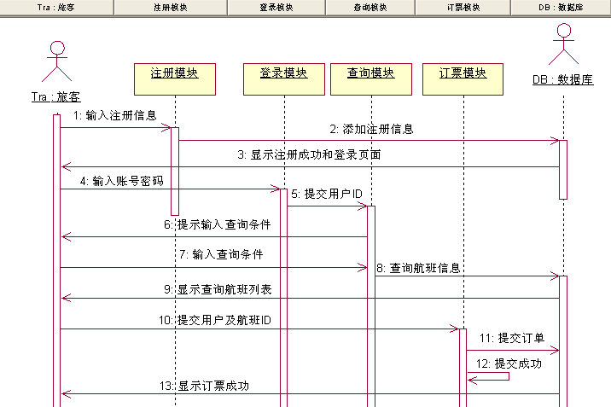
图5-1 查询预订机票顺序图
（2）支付顺序图如图5-2 所示：
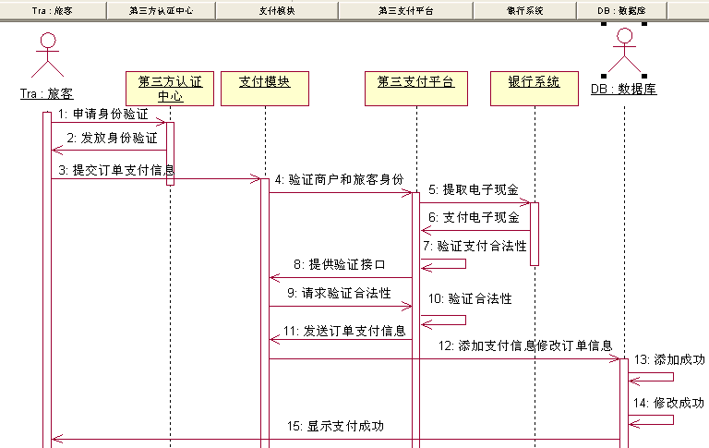
图5-2支付顺序图
（3）打印登机牌顺序图如图5-3 所示：
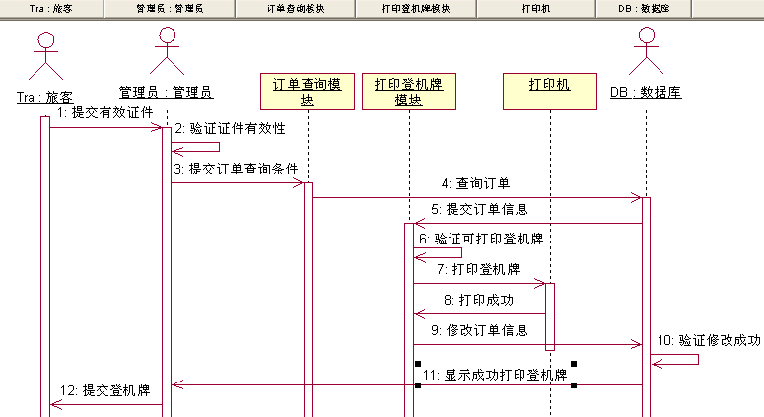
图5-3 打印登机牌顺序图
（4）打印行程单顺序图如图5-4 所示：
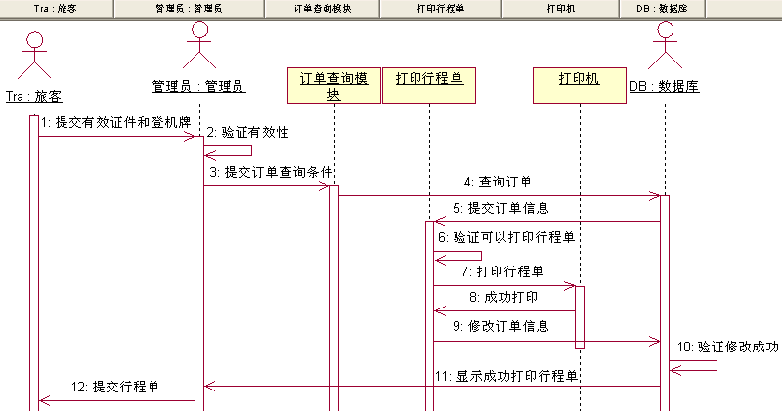
图5-4 打印行程单顺序图

5.3 类图设计
中国南方航空公司电子客票预订系统类图，将数据库中各个表的属性以及表与表之间的联系对应起来。首先实体类包括，会员类（Member）、管理员类（Administrator）、数据库类（DataBase）；此外，都是实现电子客票预订的控制类，包括订票管理类（Reservation）、支付管理类（Pay）、登机管理类（Boarding）、航班管理类（Flight）、机票管理类（Ticket）、飞行计划管理类（FlightPlan）、退票管理类（Cancel）、改签管理类（Change）。具体各个表之间的关系如图5-5所示。
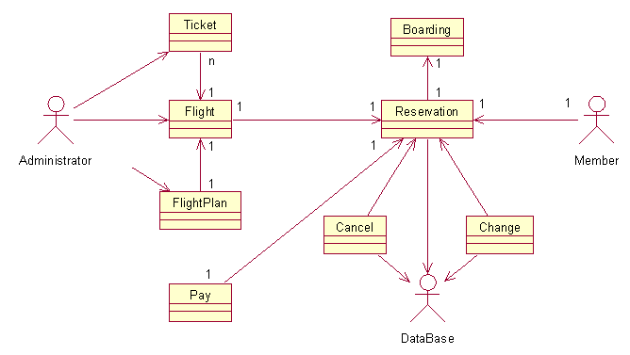
图5-5 电子客票预订系统类图
会员类中包括会员编号、姓名、性别、用户名、证件号、证件类型、电子邮箱、联系电话、会员等级、累积里程数、密码。管理员类中包括管理员编号、姓名、密码。订票管理类中包括订票记录编号、航班编号、会员编号、舱位等级编号、机票类型、总费用、状态。支付管理类中包括支付信息编号、订票记录编号、支付时间。航班管理类中包括航班编号、飞机型号、承运方、机票编号、飞行计划编号、机场税、行李限制重量。机票管理类中包括机票编号、舱位等级编号、机票类型编号、航班编号、机票价格、空舱位数、被锁舱位数。飞行计划管理类中包括飞行计划编号、起飞时间、到站时间、起飞地、目的地、里程数。登机管理类中包括登机编号、登机时间、登机口、订票记录编号。退票管理类中包括退票编号、订票记录编号、退票时间、退款金额。改签管理类中包括改签编号、前订票记录编号、后订票记录编号、改签时间、差额。各个类的具体属性和操作如图5-6、5-7所示：
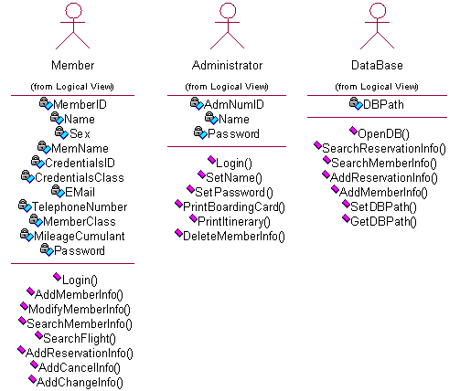
图5-6实体类的属性和操作
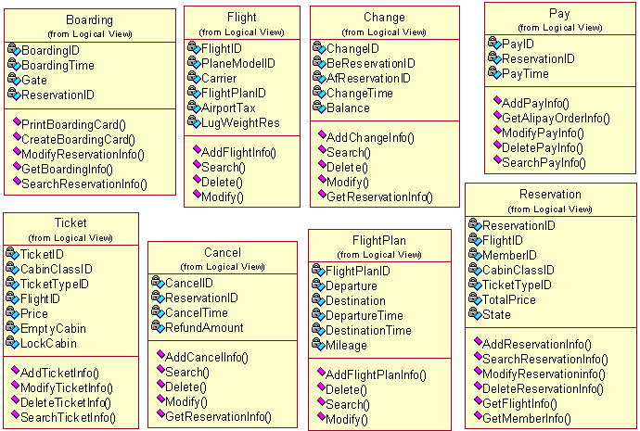
图5-7实体类的属性和操作

5.4 数据库设计

5.4.1 数据表的设计
中国南方航空公司是大型的航运公司，在全球各地都有公司的网点。而且就订票业务而言，每个航班都是时间度为区分，多次重复进行航空运输的，因此，数据库的设计中订票记录编号、支付信息编号、机票编号、登机编号、退票编号、改签编号的前8位都由日期构成，前4位是年份，接下来两位是月份，后面两位是日期。例如，中国南方航空公司07年客运量为5700万人次，日客运量约为16万人次，因此，订票记录编号由前8位日期号和6位订票流水号组成。
（1）Member(会员信息)表的设计如表5-1所示。
表5-1 Member 表结构
属性列名称 | 数据类型及长度 | 说明 | 允许空 | 是否主键
MemberID | int(4) | 会员编号 |  | 是
Name | varchar(20) | 姓名
Sex | char(2) | 性别 | 是
MemName | varchar(20) | 用户名
PassWord | varchar(20) | 密码
CredentialsID | varchar(30) | 证件号
CredentialsClass | varchar(10) | 证件类型
EMail | varchar(30) | 电子邮箱 | 是
TelephoneNumber | varchar(20) | 联系电话
MemberClass | varchar(20) | 会员等级
MileageCumulant | int(4) | 累积里程数 | 是
（2）Administrator（管理员）表的设计如表5-2所示。
表5-2 Administrator 表结构
属性列名称 | 数据类型及长度 | 说明 | 允许空 | 是否主键
AdmNumID | varchar(15) | 管理员编号 |  | 是
Name | varchar(20) | 管理员姓名
Password | varchar(20) | 密码
（3）Pay（支付）表的设计如表5-3所示。
表5-3 Pay 表结构
属性列名称 | 数据类型及长度 | 说明 | 允许空 | 是否主键
PayID | char(20) | 支付编号 |  | 是
ReservationID | char(14) | 订票记录编号
PayTime | datetime(8) | 支付时间
（4）Reservation（订票信息）表的设计如表5-4所示。
表5-4 Reservation表结构
属性列名称 | 数据类型及长度 | 说明 | 允许空 | 是否主键
ReservationID | char(14) | 订票记录编号 |  | 是
FlightID | char(6) | 航班编号
MemberID | int(4) | 会员编号
CabinClassID | char(2) | 舱位等级编号
TicketTypeID | char(2) | 机票类型编号
TotalPrice | money(8) | 总费用
State | varchar(10) | 订票状态
（5）Flight（航班信息）表如表5-5所示。
表5-5 Flight 表结构
属性列名称 | 数据类型及长度 | 说明 | 允许空 | 是否主键
FlightID | char(8) | 航班编号 |  | 是
PlanModelID | char(5) | 飞机型号编号
Carrier | char(12) | 承运商
AirportTax | money(8) | 机场税 | 是
（6）FlightPlan（飞行计划）表的设计如表5-6所示。
表5-6 FlightPlan 表结构
属性列名称 | 数据类型及长度 | 说明 | 允许 | 是否主键
FlightPlanID | char(12) | 飞行计划编号 |  | 是
FlightID | char(8) | 航班编号
Departure | varchar(50) | 起飞地
Destination | varchar(50) | 目的地
DepartureTime | datetime(8) | 起飞时间
DestinationTime | datetime(8) | 到达时间
Mileage | Int(4) | 飞行里程数
（7）Ticket（机票）表的设计如表5-7所示。
表5-7 Ticket 表结构
属性列名称 | 数据类型及长度 | 说明 | 允许空 | 是否主键
TicketID | char(14) | 机票编号 |  | 是
CabinClassID | char(2) | 舱位等级编号
TicketTypeID | char(2) | 机票类型编号
FlightID | char(8) | 航班编号
Price | Money(8) | 机票价格
EmptyCabin | int(4) | 空舱位数 | 是
LockCabin | int(4) | 被锁定的舱位数 | 是
（8）Boarding（登机信息）表的设计如表5-8所示。
表5-8 Boarding 表结构
属性列名称 | 数据类型及长度 | 说明 | 允许空 | 是否主键
BoardingID | char(14) | 登机编号 |  | 是
BoardingTime | datetime(8) | 登机时间
Gate | char(10) | 登机口
ReservationID | char(14) | 订票记录编号
（9）Change（改签信息）表的设计如表5-9所示。
表5-9 Change 表结构
属性列名称 | 数据类型及长度 | 说明 | 允许空 | 是否主键
ChangeID | char(14) | 改签信息编号 |  | 是
BeReservationID | char(14) | 改签前订票记录编号
AfReservationID | char(14) | 改签后订票记录编号
ChangeTime | datetime(8) | 改签时间
Balance | Money(8) | 差额 | 是
（10）Cancel（退票信息）表如表5-10所示。
表5-10 Cancel 表结构
属性列名称 | 数据类型及长度 | 说明 | 允许空 | 是否主键
CancelID | char(14) | 退票信息编号 |  | 是
ReservationID | char(14) | 订票记录编号
CancelTime | datetime(8) | 退票时间
RefundAmount | money(8) | 退款金额 | 是
（11）CabinClass（舱位等级）表的设计如表5-11所示。
表5-11 CabinClass 表结构
属性列名称 | 数据类型及长度 | 说明 | 允许空 | 是否主键
CabinClassID | char(2) | 舱位等级编号 |  | 是
CabinClass | varchar(10) | 舱位等级
ChangePoundage | real(4) | 改签手续费百分比 | 是
CancelPoundage | real(4) | 退票手续费百分比 | 是
（12）TicketType（机票类型）表的设计如表5-12所示。
表5-`12 TicketType 表结构
属性列名称 | 数据类型及长度 | 说明 | 允许空 | 是否主键
TicketTypeID | char(2) | 机票类型编号 |  | 是
TicketType | varchar(10) | 机票类型
PricePercentage | real(4) | 票价百分比
LugWeightRes | int(4) | 免费行李限制重量 | 是

（13）PlanModel（飞机型号）表的设计如表5-13所示。
表5-13 PlanModel 表结构
属性列名称 | 数据类型及长度 | 说明 | 允许空 | 是否主键
PlanModelID | char(5) | 飞机型号编号 |  | 是
Manufacturer | varchar(10) | 制造商
PlanModel | varchar(10) | 飞机型号

5.5 编码设计
电脑不能识別任何一种具体的物体和事件，而只能识別数字、英文字母及少数的一些特殊符号。因此，必须把物体和事件数字化、字元化，这就需要进行编码设计。所谓编码(coding)，是代表客观存在的实体及其各种属性的符号，如数字、字母或它们的组合。
编码设计是未来系统数据规范化管理的基础，特别要强调的是，共享编码的设计质量直接影响到未来系统的效率。编码设计的主要工作是完成对共享数据类中的关键字段的码结构设计并形成编码库。所谓共享类数据类是指多个子系统都要用到的数据类。
编码是一项基础工作，编码必须唯一，编码设计的目的是为了便于数据的存储和检索，提高处理的效率和精度，节省处理时间和减少存储空间且方便使用。常用编码方法主要有数字编码、字母编码、混合编码等几种。
在本系统设计中，根据中国南方航空公司的实际情况，由于航空运输业的重复性，大部分的编号前台位以日期作为区分。例如订票记录编号，订票日期编号是8位，最后将加6位（日客运量约为16万人次）的当日订票的流水号，就形订票记录编号，则订票记录编号是14位，如下表5-14所示。
表5-14 订票记录编号结构
订票记录编号 | 20090501002080
构成 | 年份 | 月份 | 日期 | 订票流水号
含义 | 该订票记录是2009年5月1日第2080份订单
说明：该电子客票预订记录，是旅客在2009年5月1日进行预订的，该订单是当日订票记录的第2080条，以上日期是进行订票的日期，与所订客票出发日期无关。
由于航班信息是相对稳定的，且信息内容与时间关系不大，航班的重复性在机票信息中体现出来，所以航班信息编码与日期无关。南航经营包括波音777、747、757、737，空客A330、321、320、319、300在内的客货运输飞机300余架，因此，航班编号在系统中的设计为，1位飞机制造（0为波音，1为空客），4位飞机型号，3位飞机编号，则航班编号为8位。如表5-15所示。
表5-15 航班编号结构
指标编号 | 00747001
构成 | 飞机制造商 | 飞机型号 | 飞机编号
含义 | 假设：飞机制造代码是0，飞机型号是0747，飞机编号是001；
说明：该航班编号的结构包括，1位的飞机制造商代码，4位的飞机型号，3位的飞机编号，00747001表示波音747编号为001的飞机。

5.6 界面设计

5.6.1 输入页面设计
电子客票预订首页，在登录前旅客只可以进行机票查询的操作，在旅客登录后,可以进行会员个人信息的管理，并可以对个人的历史订票记录进行支付、退票、改签等操作，在首页上设有机票预订快速通道，方便旅客进行订票的操作，如图5-8所示。
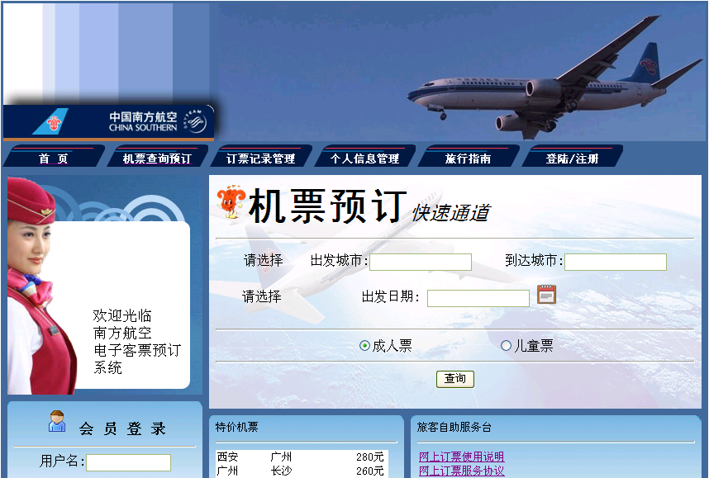
图5-8电子客票预订系统首页
进入机票查询预订页面，首先显示机票查询条件选择模块，在这一模块上方面有简易的机票订购流程指南，方便旅客明确自己订购机票的进度，并让旅客知道订票程序是否已经完成。旅客在填写了出发、到达城市、出发日期，并选择了机票类型后，点击查询按钮，查询相关信息。如图5-9所示。
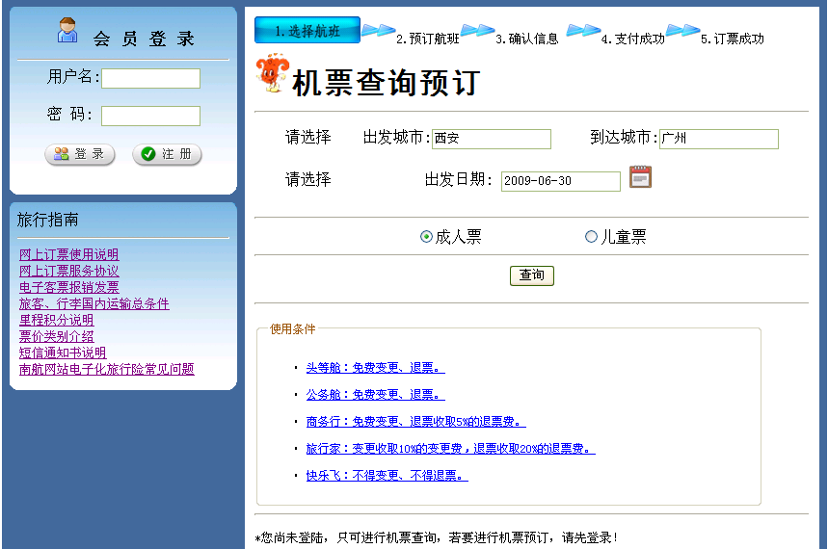
图5-9 机票查询页面
在旅客登录系统后，在个人信息管理中可以进行个人信息的修改。由于一位旅客只可注册一次，为避免多位旅客同用一个会员帐号，会员信息中的姓名、证件类型和证件号旅客不具有修改权限。旅客可以对用户名、密码、联系电话和电子邮件等信息进行修改，如图5-10所示。
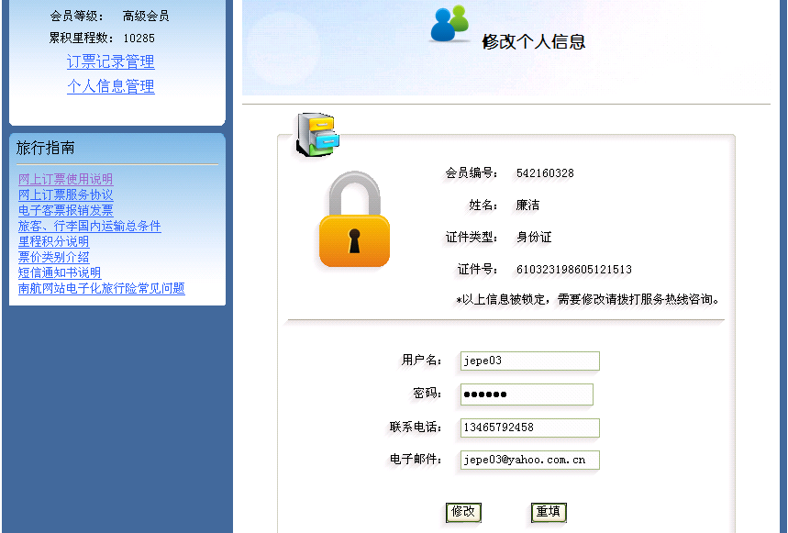
图5-10 机票查询页面
系统管理员在后台登录系统后，在航班信息管理中的飞行计划管理可以进行飞行计划信息的添加。只有以管理员的身份登录才可以对所有管理模块进行操作，以票务员的身份登录只可以对其中的打印票据模块进行相关操作。在航班信息管理工作模块中可以通过六个子功能模块来实现对航班信息的管理。如图5-11所示。
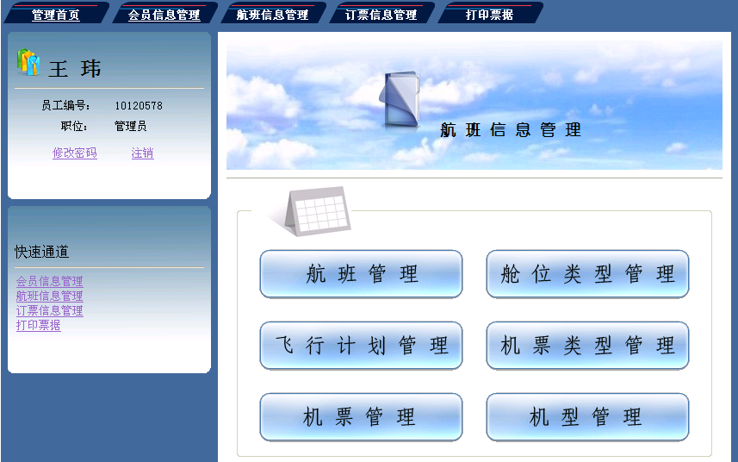
图5-11 机票查询页面
在航班信息管理中总的来说是通过对舱位类型、飞行计划、机票类型、机票信息和机型等信息模块来实现对航班的管理。其中飞行计划管理可以进行飞行计划信息的添加、修改和删除等操作。飞行计划的添加，如图5-12所示。
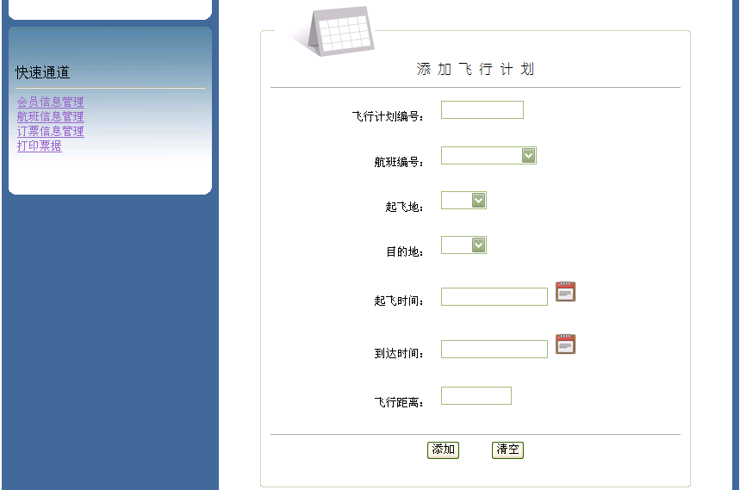
图5-12 机票查询页面

5.6.2 输出页面设计
在旅客提交航班预订信息后，系统将调出航班的详细信息并显示，同时调出会员的搭机必备信息并显示，在旅客确认信息无误后，点击订购按钮，进行机票订购，此时系统将锁定该舱位信息，旅客须在90分钟内完成支付，否则系统将自动取消该订票信息。如图5-13所示：
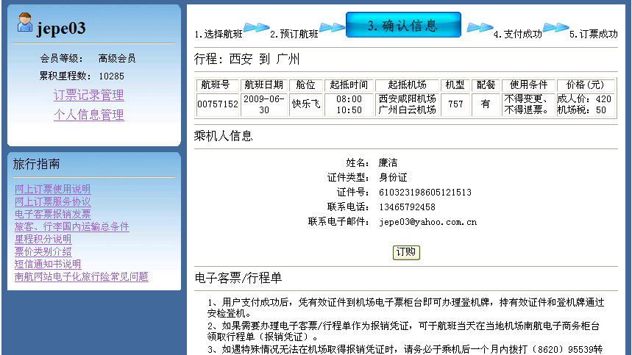
图5-13 员工绩效考核查询界面
进入机票查询预订页面中，点击查询按钮，会出相关的查询结果。在查询结果显示的下方，有各种舱位等级退票、改签的使用条件，供旅客参考。在所显示的查询结果中，选择所要预订的航班如图5-14所示，点击预订按钮，进入机票预订信息确认页面。
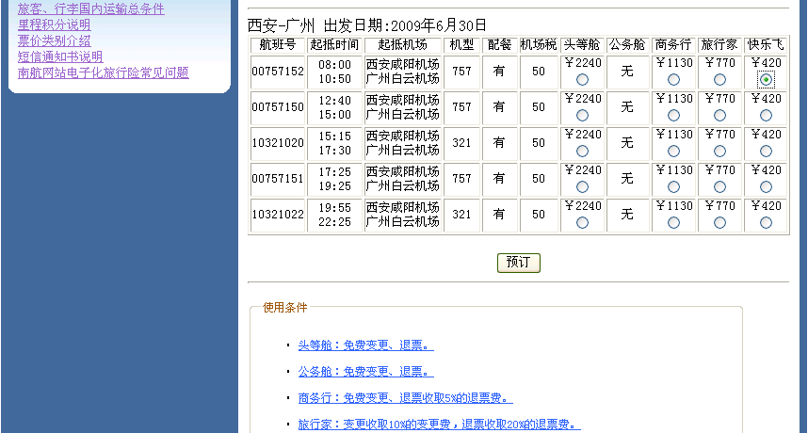
图 5-14 查询结果显示页面
在旅客登录系统后，可以对个以往所有的订票记录进行管理。在个人订票信息管理页面中，旅客可以根据个人需要，查询未支付、已完成或全部订票记录。在选择全部记录的查询结果中，旅客可以对未支付的订票记录进行支付的操作，在该订票记录后面有操作栏进行相关操作；对于已支付过的订票记录，旅客可以查看该订票记录的详细信息。结果如图5-15所示。
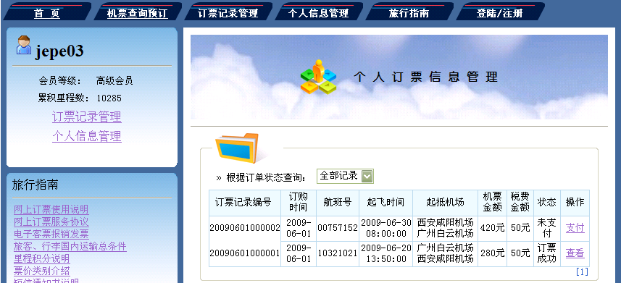
图 5-15 查询结果显示页面
票务员从后台登录后，可以为旅客进行打印登机牌和行程单的业务。在确认旅客提交的证件有效后，票务员输入旅客姓名和证件号等查询条件，系统调出旅客订票信息，确认无误后，系统将信息传给专门的登机牌打印软件，完成打印登机牌。旅客订票信息如图5-16所示。
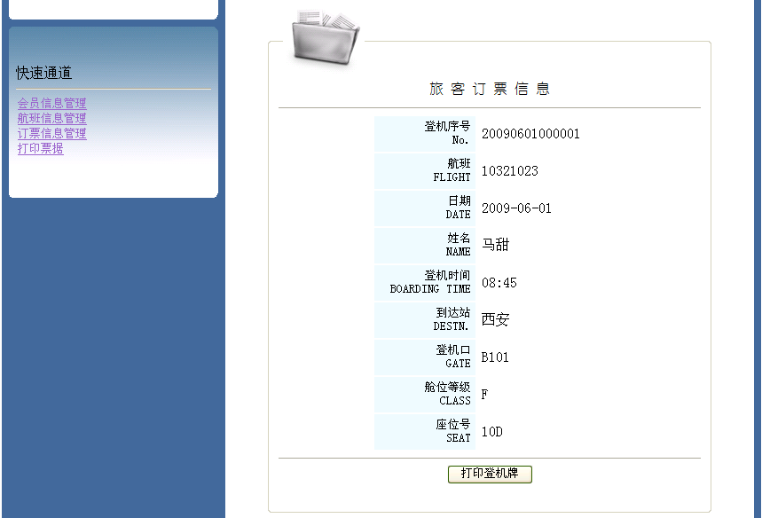
图 5-16 查询结果显示页面

5.7 权限设计
（1）系统管理员：只有Admin有权对数据库进行任何操作；对各角色进行用户名，密码登录管理；
（2）票务员：票务员只能登录后台，进行行程单和登机牌的打印；
（3）会员：会员只能登录前台，在登录后可以进行机票预订的操作，也可对个人的信息进行查看与修改的操作，同时可以管理个人的订票历史记录，查看已完成的订票信息，完成未完成的订单支付；
（4）游客：游客只可登录前台系统。只可以进行机票查询的操作不可进行预订的操作，同时可以查阅一些旅客操作指南，和进行一些登录、注册的操作；

6 系统实施
系统主要以浏览器—服务器B/S结构的维护程序，使用SQL Server2000作为后台数据库。

6.1 浏览器—服务器模式（B/S模式）
B/S模式在这种结构下，用户工作界面是通过WWW浏览器来实现，极少部分事务逻辑在前端（Browser）实现，但是主要事务逻辑在服务器端（Server）实现，形成所谓三层3-tier结构。这样就大大简化了客户端电脑载荷，减轻了系统维护与升级的成本和工作量，降低了用户的总体成本（TCO）。以目前的技术看，局域网建立B/S结构的网络应用，并通过Internet/Intranet模式下数据库应用，相对易于把握、成本也是较低的。它是一次性到位的开发，能实现不同的人员，从不同的地点，以不同的接入方式（比如LAN, WAN, Internet/Intranet等）访问和操作共同的数据库；它能有效地保护数据平台和管理访问权限，服务器数据库也很安全 。现将B/S模式结构图表示如图6-1所示。
前 端
浏览器
Web
Server
ADO
访问
ODBC
OLEDB
后 台
数据库（Server）
HTTP请求
HTTP页面
图6-1 基于B/S模式的系统运行结构
B/S模式最大特点是：用户可以通过WWW例览器去访问Internet上的文本、数据、图像、动画、视频点播和声音信息，这些信息都是由许许多多的Web服务器产生的，而每一个Web服务器又可以通过各种方式与数据库服务器连接，大量的数据实际存放在数据库服务器中。客户端除了WWW创览器，一般无须任何用户程序，只需从Web服务器上下载程序到本地来执行，在下载过程中若遇到与数据库有关的指令，由Web服务器交给数据库服务器来解释执行，并返回给Web服务器，Web服务器又返回给用户。在这种结构中，将许许多多的网连接到一块，形成一个巨大的网，即全球网。而各个企业可以在此结构的基础上建立自己的Intranet。
B/S结构的优点：
（1）具有分布性特点，可以随时随地进行查询、浏览等业务处理；
（2）业务扩展简单方便，通过增加网页即可增加服务器功能；
（3）维护简单方便，只需要改变网页，即可实现所有用户的同步更新；
（4）开发简单，共享性强。
B/S架构软件的优势：
（1）维护和升级方式简单，B/S架构的产品所有的升级操作只需要针对服务器进行；
（2）在系统的性能方面，B/S占有优势的是其异地浏览和信息采集的灵活性。
在适用Internet、维护工作量等方面，B/S比C/S要强得多，对于以浏览为主、录入简单的应用程序，B/S技术有很大的优势，现在全球铺天盖地的Web网站就是明证。
B/S、C/S结构软件商业运用上的比较：
（1）投入成本比较。B/S结构软件一般只有初期一次性投入成本。对于集团来讲，有利于软件项目控制和避免IT黑洞，而C/S结构的软件则不同，随着应用范围的扩大，投资会连绵不绝；
（2）硬件投资保护比较。当应用范围扩大，系统负载上升时，B/S结构随着服务器负载的增加，可以平滑地增加服务器的个数并建立集群服务器系统，然后在各个服务器之间做负载均衡。有效地保护了原有硬件投资；
（3）企业快速扩张支持上的比较。对于C/S结构的软件来讲，由于必须同时安装服务器和客户端、建设机房、招聘专业管理人员等，所以无法适应企业快速扩张的特点。而B/S结构软件，只需一次安装，以后只需设立账号、培训即可。

6.2 系统开发环境
（1）软件要求
本系统用的开发软件如下：
- web浏览器：Internet Explorer 5.0或以上。
- web服务器：IIS 5.0或以上。
- 应用服务器：Windows 2000/XP。
- 数据库服务器：SQL Server 2000(必须安装SQL Server 2000的Windows和SQL Server混合验证模式)。
- 技术支持：Microsoft.NET Framework SDK。
- 编程方式：ASP和VBScript。
（2）硬件要求
- CPU：PentiumIII 450MH以上。推荐使用PentiumIII，600MH以上处理器。
- 内存：对Window2000 Professional要求在96MB以上，对Windows2000 Server要求在192MB以上。推荐：Professional版使用128MB以上、Server版使用256MB以上内存。
（3）开发系统硬件配置
- CPU：AMD2800+
- 内存：960M
- 硬盘：320GB

7 结论
中国南方航空公司电子客票预订系统分析与设计，在很大程度上简化了公司在机票销售方面的人力和物力，实现机票无纸的一大跨越，并简化了旅客在进行机票预订 时所必须进行的程序，同时实现了公司绿色航空的理念。
对于中国南方航空公司来说，拥有全国最大的年客运输量，近5700万人次，航线网络通达全球841个目的地，连接162个国家和地区，到达全球各主要城市。面对如此庞大的票务信息，一个良好的电子订票系统可以减轻大量票务工作，同时电子客票的出现也可以为公司节省大量的纸张成本。电子客票的网上预订系统，更加大大地方便了旅客进行机票预订，打破了传统购票模式在时空上的限制，只要通过接入Internet的浏览器旅客就可以轻松进行机票预订，同时可以大量扩展公司的业务范围。
本文根据中国南方航空公司的实际需求，结合该公司的机票预订业务流程，对同类型网站进行了调查研究，设计出基于ASP、VBScript和Browser /Server模式以及采用UML系统建模工具的开发技术，设计和实现了中国南方航空公司的电子客票预订系统。该系统的开发基本满足了中国南方航空公司实现网上自主预订电子客票的目标，并实现了旅客对个人信息及个个订票历史记录的管理。本系统成功运用不仅能降低实际成本、管理成本，提供全面的旅客个人信息，同时能够除去代理商，提供更为直观实时的旅客订票信息等。
本系统目前只是实现了在前台机票查询、预订、个人信息及订票记录管理和后台航班信息管理和票据打印等基本功能。对基于WEB系统的网络安全、网上支付、航空意外保险、行程单打印等方面还没有涉及到，因此下一步将对这些进行进一步的研究和分析。

致谢
经过两个多月的系统设计与开发，毕业设计即将结束，对在这次毕业设计论文中给予自己帮助的老师表示谢意，特别是李明老师，在李明老师的帮助下，从论文开始一直到我们论文结束，李明老师给我了很大的帮助，也提出了自己的想法与思路。由于这次毕业设计采用面向对象的分析方法，自己平时对这方面的知识不是很熟练，从头开始学，使自己对面向对象的程序设计方法以及理论有了更深刻的理解。在此期间，李明老师和我一起讨论过论文的设计，指导我从哪几个方面入手，使用哪些方法来完成毕业设计，老师并对我的论文提出了很多建设性的意见。在此，我向李老师以及所有帮助我的老师和同学表示衷心的感谢，同时，感谢信管系所有的老师，感谢代我们课程的所有老师，感谢他们在这大学四年学习生活中对我的谆谆教诲以及帮助，谢谢。

参考文献
[1] 周钢,周伟; 跨航空公司电子客票的初步研究[J]; 中国民航学院学报; 2003年S2期
[2] 张勇; 制约我国民航电子客票发展的因素[J]; 中国流通经济; 2000年S1期
[3] Constantin Werner,Sebastian Kraatz,Dieter Hogrefe,A UML Profile for Communicating Systems,System Analysis and Modeling:language Profiles,2006
[4] 林聪; 国航电子客票的发展[J]; 中国民用航空; 2005年09期
[5] 张杰,胡蕾,张学瑞; 从“无票”登机看民航飞跃——中国民航以信息化积极应对WTO[J]; 中国计算机用户; 2001年48期
[6] 屈文原; 电子客票在航空运输业的应用[J]; 中国民用航空; 2003年01期
[7] presented by the IATA,airline reservation system and passenger name record(PNR) access by states,2004,22 March to 2 April
[8] David L.Butler,Ph.D.,information control and the united states airline industry,Butler and Associates,Inc,2002,july
[9] 李凡生，刘静，张琦，王晓辉，基于UML的电子商务网上支付系统的分析设计，现代电子技术，2007年，第8期
[10] 齐文忠; 合力打造电子客票——万事达、中国银联与南航签约[J]; 金卡工程; 2004年04期
[11] 刘宸; 电子客票启示录[J]; 电子商务世界; 2005年01期
[12] 曾向英; 论如何发展适合中国国情的电子客票[J]; 中国管理信息化; 2005年05期
[13] Heeeiman,SkyVantage Airline Management System,SkyVantage Airline solution,2006
[14] 王琢; 中国民航电子客票系统 [J];中国民用航空; 2001年05期
[15] 柳絮; 电子客票渐成主流 [J];软件世界; 2006年20期
[16] 东航电子商务总经理 陈莉伟; 电子客票勾画明日世界 [N];中国民航报; 2005年
[17] 王永军; 电子客票彷徨在发展路上 [N];中国民航报;2005年
[18] 郁古台 芸生 辑; 携程介入电子客票市场 [N];国际商报; 2004年
[20] Turban, E., Lee, J., King, D., and Chung, H. (2000). Electronic commerce a managerial perspective, Prentice Hall International, Inc. Upper Saddle River.
[21] Tang, Y. (2001). B2C Marketing for Chinese Airlines!ˉ Service Master Thesis, RMIT University.
[22] 刘尊孝; 航空业网上订票与支付系统[J]; 计算机周刊; 2000年37期
[23] 帅青红; 网上售票系统方案[J]; 西南民族大学学报(自然科学版); 2004年06期
[24] 杨红丽,刘建元,韩俊刚; 基于PVS的飞机订票系统的形式化描述与验证[J]; 西安邮电学院学报; 2001年03期
[25] 黄文培; 客票网上预订系统设计与研究[J]; 微电子学与计算机; 2004年07期
[26] 李禹生、刘兵，ASP实用技术网络数据库运用系统设计，北京中国水利水电出版社，2004年8月

